Dokumentācija par Mājaslapu “Banka-3.1.0.”

ERD vai “Entity Relationship Diagram”
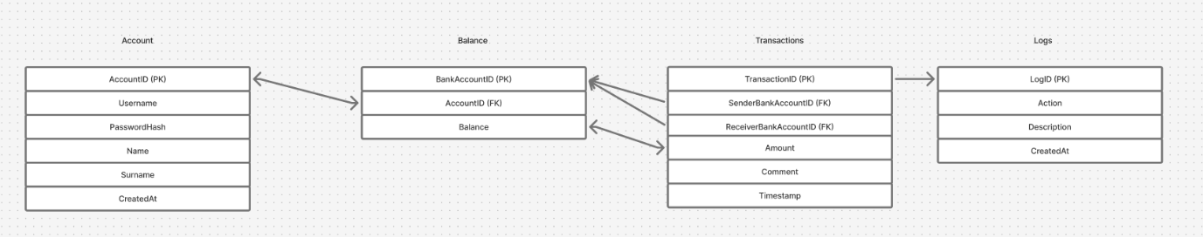

“Wireframe”
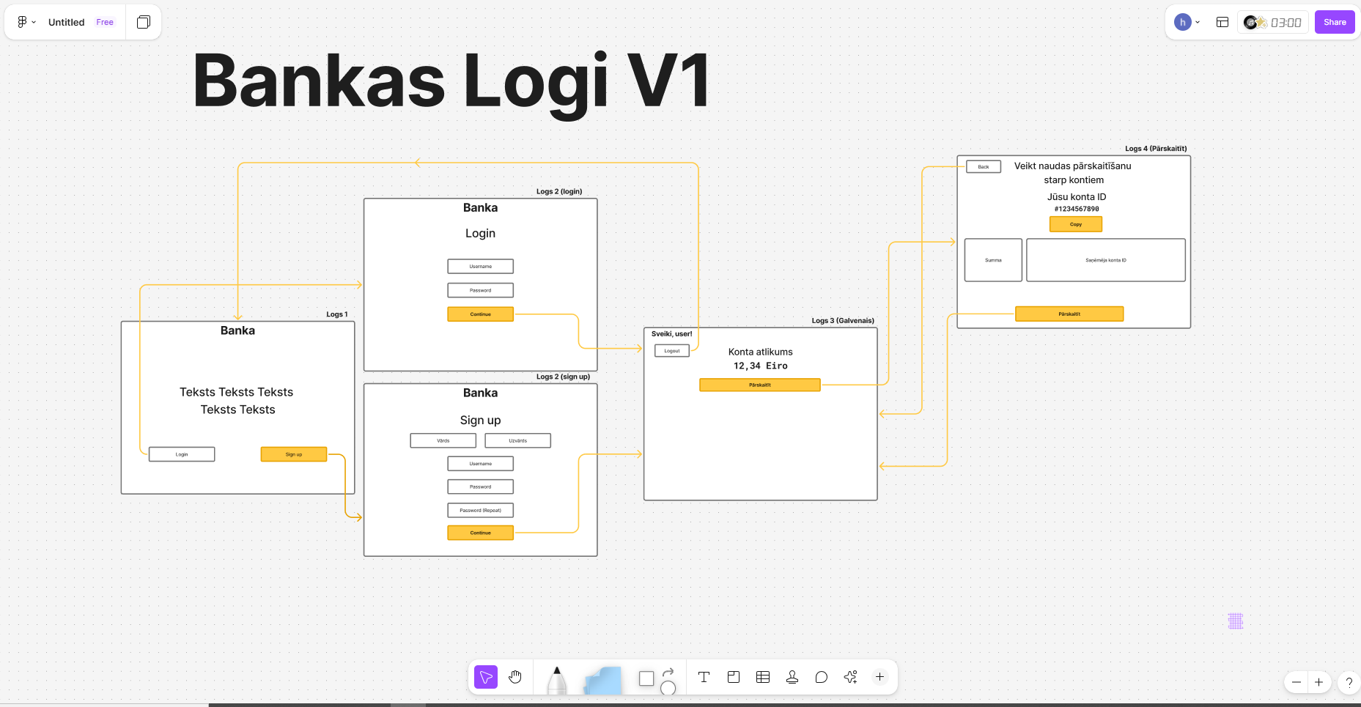
“Dataflow”
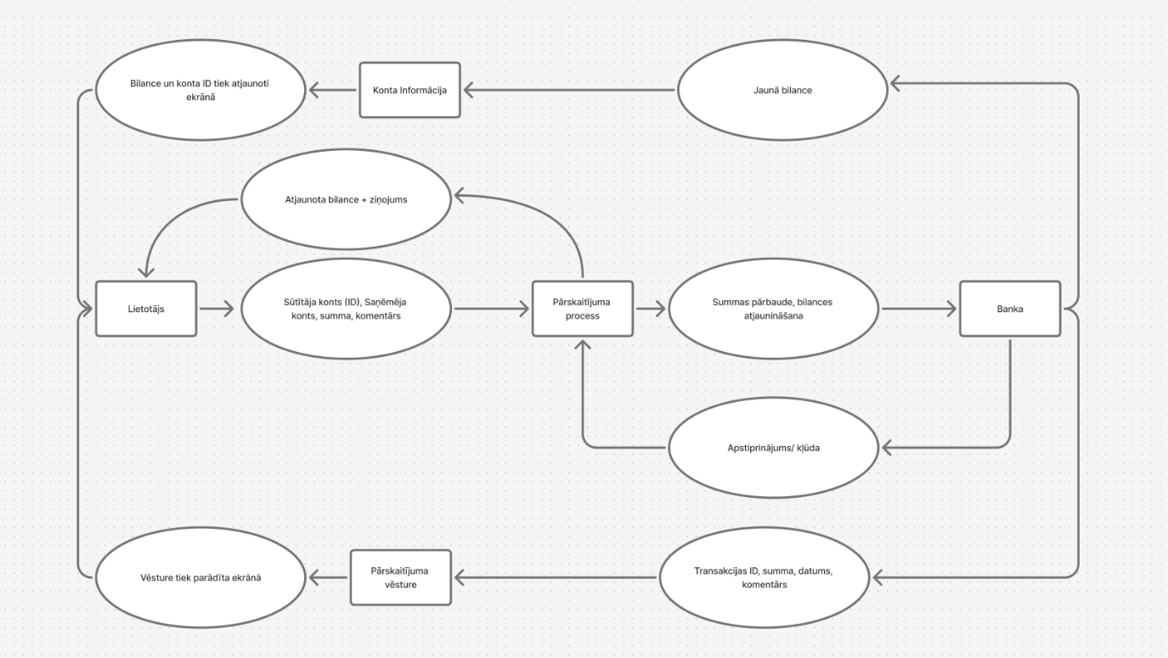
Bankas sistēmas API specifikācija
- Bāzes URL (lokāli): http://localhost:3000
- HTTP/HTTPS*
- JSON*
- UTF-8
- paroles glabātas kā bcrypt hash*; šajā versijā nav JWT token* (skat. “Drošība” sadaļu).

Vispārīgi noteikumi
Galvenes (Headers)
- Content-Type: application/json
- Accept: application/json
Validācijas noteikumi
- Lietotājvārds: 2–16 rakstzīmes
- Vārds: 2–16 rakstzīmes
- Uzvārds: 2–16 rakstzīmes
- Parole: 8–16 rakstzīmes
- Summa (amount): pozitīvs skaitlis ar 2 zīmēm aiz komata (piem., 123.45)
Standarta atbildes struktūra
- Veiksme:
{ "success": true, "data": { ... } }
- Kļūda:
{ "success": false, "error": "Aprakstošs ziņojums" }

Tipiskie HTTP status codes*
- 200 OK – pieprasījums izpildīts
- 201 Created – resurss izveidots
- 400 Bad Request – validācijas kļūda / nekorekti dati
- 401 Unauthorized – nepareizi akreditācijas dati
- 404 Not Found – resurss nav atrasts
- 409 Conflict – konflikts (piem., lietotājvārds jau eksistē)
- 500 Internal Server Error – servera kļūda

1) Reģistrācija — POST* /register
Izveido jaunu lietotāja kontu, saglabā password hash* un izveido bilances ierakstu ar sākuma atlikumu 0.
Pieprasījuma ķermenis (request body*)
{
"username": "vlad",
"password": "password123",
"name": "Vladislavs",
"surname": "Balajs"
}
Validācija
- username, name, surname (2–16), password (8–16)
- username unikāls
Veiksmīga atbilde (201 Created)
{
"success": true,
"data": {
"accountId": 12,
"bankAccountId": 112,
"username": "vlad"
}
}
Iespējamās kļūdas
- 400 – “Visi lauki ir obligāti”, “Lietotājvārdam jābūt 2–16 rakstzīmēm”, “Parolei jābūt 8–16 rakstzīmēm”
- 409 – “Lietotājvārds jau eksistē”
- 500 – “Servera kļūda”

2) Pieslēgšanās — POST* /login
Pārbauda akreditācijas datus (salīdzina ar bcrypt hash* datubāzē) un atgriež lietotāja profila datus.
Pieprasījuma ķermenis
{
"username": "vlad",
"password": "password123"
}
Veiksmīga atbilde (200 OK)
{
"success": true,
"data": {
"accountId": 12,
"username": "vlad",
"name": "Vladislavs",
"surname": "Balajs",
"bankAccountId": 112
}
}
Iespējamās kļūdas
- 400 – “Trūkst lietotājvārds vai parole”
- 401 – “Nepareizi akreditācijas dati”
- 404 – “Lietotājs nav atrasts”
- 500 – “Servera kļūda”

3) Visu bilanču saraksts — GET* /balances
Atgriež visu kontu atlikumus (administratīvs/diagnostikas endpoint*).

Veiksmīga atbilde (200 OK)
{
"success": true,
"data": [
{ "bankAccountId": 101, "accountId": 1, "balance": 2500.75 },
{ "bankAccountId": 102, "accountId": 2, "balance": 1430.00 }
]
}
Iespējamās kļūdas
- 500 – “Servera kļūda”

4) Viena konta bilance — GET* /balance/:accountId
Atgriež konkrēta lietotāja bilanci pēc accountId.
Parametri
- :accountId – vesels skaitlis, esošs konts
Veiksmīga atbilde (200 OK)
{
"success": true,
"data": {
"bankAccountId": 101,
"accountId": 1,
"balance": 2500.75
}
}
Iespējamās kļūdas
- 404 – “Konts nav atrasts”
- 500 – “Servera kļūda”

5) Pārskaitījums — POST* /transfer
Drošā transakcijā (datubāzes transakcija) atskaita no sūtītāja un pieskaita saņēmējam, izveido ierakstu tabulā Transactions un (ar trigger* vai kodā) pievieno ierakstu Logs.
Pieprasījuma ķermenis
{
"senderId": 101,
"receiverId": 102,
"amount": 300.50,
"comment": "Dinner payment"
}
Validācija un biznesa noteikumi
- senderId ≠ receiverId
- amount > 0, ar 2 decimālzīmēm
- Sūtītāja bilance ≥ amount
- Abu kontu esamība jāpārbauda
- Operācijai jābūt atomiskai (datubāzes transaction*)
Veiksmīga atbilde (200 OK)
{
"success": true,
"data": {
"transactionId": "101_102_1739817239",
"timestamp": "2025-10-27T12:34:56Z"
}
}
Iespējamās kļūdas
- 400 – “Trūkst lauki”, “Nederīga summa”, “Nepietiekama bilance”
- 404 – “Sūtītāja konts nav atrasts”, “Saņēmēja konts nav atrasts”
- 500 – “Neizdevās pabeigt transakciju”

6) Transakciju saraksts — GET* /transactions
Atgriež visas transakcijas (ja nepieciešams — vēlāk pievienot filtrus pēc konta, datuma).
Veiksmīga atbilde (200 OK)
{
"success": true,
"data": [
{
"transactionId": "101_102_1739817239",
"senderBankAccountId": 101,
"receiverBankAccountId": 102,
"amount": 300.50,
"comment": "Dinner payment",
"timestamp": "2025-10-27T12:34:56Z"
}
]
}
Iespējamās kļūdas
- 500 – “Servera kļūda”

7) Žurnāli (logi) — GET* /logs
Atgriež sistēmas darbību žurnālus (transakcijas, sistēmas notikumi).

Veiksmīga atbilde (200 OK)
{
"success": true,
"data": [
{
"logId": 1,
"action": "Transaction",
"description": "101 sent 300.50 to 102: Dinner payment",
"createdAt": "2025-10-27T12:34:56Z"
}
]
}
Iespējamās kļūdas
- 500 – “Servera kļūda”

Datu modeļi (schemas*)
Account
{
"accountId": 1,
"username": "vlad",
"passwordHash": "$2b$10$....",
"name": "Vladislavs",
"surname": "Balajs",
"createdAt": "2025-10-27T10:00:00Z"
}
Balance
{
"bankAccountId": 101,
"accountId": 1,
"balance": 2500.75
}
Transaction
{
"transactionId": "101_102_1739817239",
"senderBankAccountId": 101,
"receiverBankAccountId": 102,
"amount": 300.50,
"comment": "Dinner payment",
"timestamp": "2025-10-27T12:34:56Z"
}
Log
{
"logId": 1,
"action": "Transaction",
"description": "101 sent 300.50 to 102: Dinner payment",
"createdAt": "2025-10-27T12:34:56Z"
}

Kļūdu kodi un piemēri
400 — Validācija
{
"success": false,
"error": "Lietotājvārdam jābūt 2–16 rakstzīmēm"
}

401 — Autentifikācija
{
"success": false,
"error": "Nepareizi akreditācijas dati"
}
404 — Nav atrasts
{
"success": false,
"error": "Konts nav atrasts"
}
409 — Konflikts
{
"success": false,
"error": "Lietotājvārds jau eksistē"
}
500 — Serveris
{
"success": false,
"error": "Servera kļūda"
}

Drošība
- Paroles:
  - Glabāt kā bcrypt hash* (PasswordHash VARCHAR(255)).
  - Nekad nesūtīt atpakaļ klientam.
- Sesijas / autentifikācija:
  - Šobrīd login atgriež profila datus. Ražošanā ieteicams pievienot JWT access token* + refresh token*, Authorization: Bearer <token>.
- Transakcijas:
  - Pārskaitījumus izpildīt atomiskā datubāzes transakcijā. Veikt bilances pārbaudi pirms atskaites.
- Rate limiting*:
  - Aizsardzībai pret bruteforce uz /login ieteicams rate limiter* (piem., 5/min uz IP).
- HTTPS*:
  - Vienmēr sargāt sens. datus (paroles, tokenus).
- Audits:
  - Triggers* uz Transactions → automātiski ieraksti Logs.

Ātri cURL* piemēri
Reģistrācija
curl -X POST http://localhost:3000/register \
-H "Content-Type: application/json" \
-d '{"username":"vlad","password":"password123","name":"Vladislavs","surname":"Balajs"}'
Pieslēgšanās
curl -X POST http://localhost:3000/login \
-H "Content-Type: application/json" \
-d '{"username":"vlad","password":"password123"}'
Pārskaitījums
curl -X POST http://localhost:3000/transfer \
-H "Content-Type: application/json" \
-d '{"senderId":101,"receiverId":102,"amount":300.50,"comment":"Dinner payment"}'

**Chatgpt izmantots formatēšanai, viss teksts ir patstāvīgi veidots**

